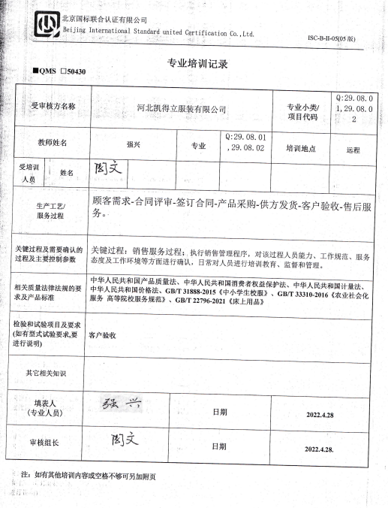

**专业培训记录**

**■QMS** **□50430**

|  |  |  |  |  |  |  |  |  |
| --- | --- | --- | --- | --- | --- | --- | --- | --- |
| **受审核方名称** | | 河北凯得立服装有限公司 | | | | **专业小类/**  **项目代码** | | Q:29.08.01,29.08.02 |
| **教师姓名** | | **强兴** | | **专业** | Q:29.08.01,29.08.02 | **培训地点** | | **远程** |
| **受培训人员** | **姓名** | 49527f178761179e49e527589a9ef90 |  |  |  |  | |  |
| **生产工艺/**  **服务过程** | | 顾客需求-合同评审-签订合同-产品采购-供方发货-客户验收-售后服务。 | | | | | | |
| **关键过程及需要确认的过程及主要控制参数** | | 关键过程：销售服务过程；执行销售管理程序，对该过程人员能力、工作规范、服务态度及工作环境等方面进行确认，日常对人员进行培训教育、监督和管理。 | | | | | | |
| **相关质量法律法规的要求及产品标准** | | 中华人民共和国产品质量法、**中华人民共和国消费者权益保护法、中华人民共和国计量法、中华人民共和国价格法、GB/T 31888-2015《中小学生校服》、GB/T 33310-2016《农业社会化服务 高等院校服务规范》、GB/T 22796-2021《床上用品》** | | | | | | |
| **检验和试验项目及要求(如有型式试验要求,要进行说明)** | | **客户验收** | | | | | | |
| **其它相关知识** | |  | | | | | | |
| **填表人**  **(专业人员)** | | a70a62583c0d9032e3c5101938293d0 | | **日期** | | | **2022.4.28** | |
| **审核组长** | | 49527f178761179e49e527589a9ef90 | | **日期** | | | **2022.4.28.** | |

**注：如有其他培训内容或空格不够可另加附页**